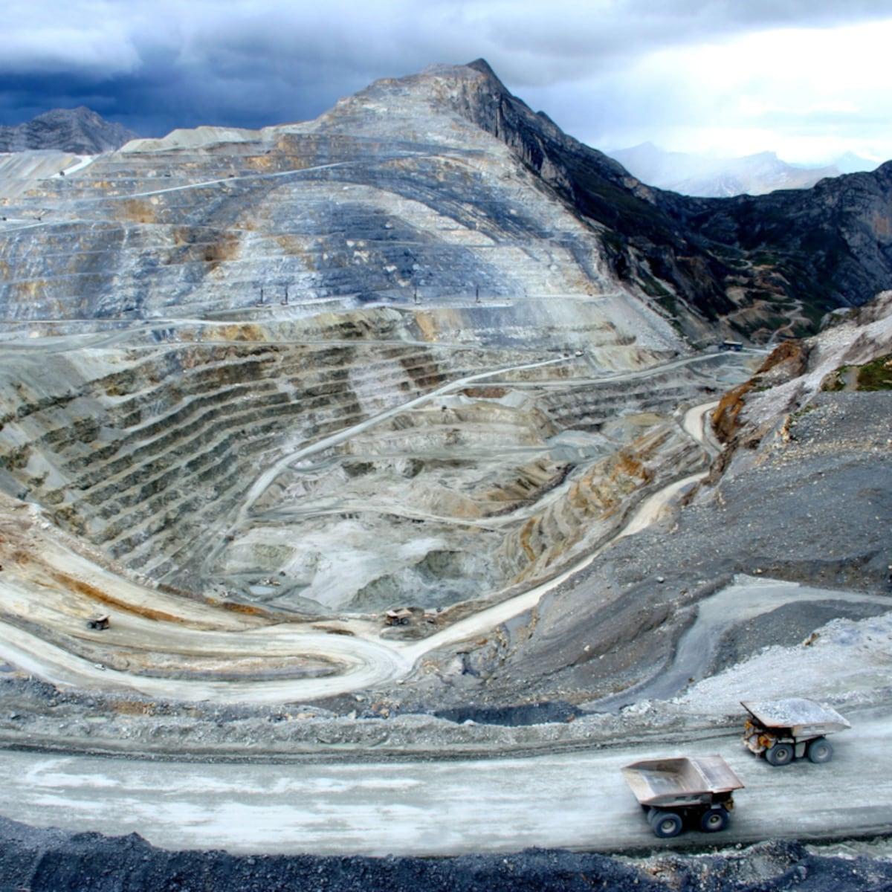



REPORTE SEMANAL VP
ANTAMINA

24 – 30 DE NOVIEMBRE
2025

REPORTE SITUACIONAL DE LA SEMANA
CONTEXTO ACTUAL
- En Yanacancha persisten denuncias por obra financiada por Antamina; en Huallanca avanzan talleres ambientales; Huarmey mantiene conflicto y críticas por contaminación; Independencia enfrenta riesgo hídrico; Huaraz gestiona obras clave; mientras Lima sostiene protestas sociales mineras.

- OPERACIÓN YANACANCHA

- Contraloría detectó retrasos, fallas de supervisión y riesgos de seguridad en obra educativa en Llata, financiada por Antamina, con avance físico menor al programado.
- JNE solicita nuevo expediente de apelación por vacancia de regidora Dagmar Borda Herrera en San Marcos, tras acuerdos municipales y audiencia pendiente resolución.
- Pobladores denuncian ausencia de alcaldes en asamblea del FREDILL y presuntos favores de Antamina, generando acusaciones de traición local comunal de Llata.

- CONCENTRADUCTO

- Huari exige rehabilitar la carretera Cátac–Huari mientras avanza entrega de la vía Conococha–Cátac–Huaraz, resaltando su importancia estratégica para Conchucos.
- Huallanca anuncia talleres participativos los días 6 y 7 de diciembre para el Estudio de Impacto Ambiental Detallado del proyecto Atalaya.
- MTC anuncia fase final de conservación en vía Conococha-Cátac-Huaraz, con 65 kilómetros intervenidos y entrega próxima, invirtiendo 92.8 millones de soles.

- PPL – HUARMEY

- Junta Vecinal de Puerto Huarmey denuncia falta de respuesta de Antamina ante solicitud de instalar mesa de diálogo sobre temas sociales y ambientales.
- Doctora Carmen Sayán afirma que Antamina mantiene comunicación formal, exige actas de asamblea y rechaza acusaciones de la junta vecinas del Puerto Huarmey.
- Cuestionan impacto ambiental de Antamina y exigen cierre inmediato de operaciones portuarias, criticando distribución del canon y ausencia estatal local.

- RESIDENCIAL EL PINAR

- Sunass responsabiliza a la Municipalidad de Independencia por deficiente servicio de agua en Huanchac, evidenciando incumplimientos, riesgos sanitarios y ausencia de soluciones municipales.

- OFICINA HUARAZ

- Alcalde de Huaraz solicita intervención en puente de Jangas, avances en vía interoceánica y revisión de bloqueadores de señal cerca del penal.
- Regidor Denis Tinoco impulsa actualización de la ordenanza 014 para ordenar terminales, regular embarques y definir nuevos parámetros con sustento técnico.

- OFICINA LIMA
- El 26 de noviembre, Los Centros Poblados se movilizaron, logrando avance del inciso A y exigiendo incluir Canon Sobre Canon como financiamiento.
- El 28 de noviembre, mineros de Confemin cumplieron doce días de protesta nacional exigiendo ampliar la formalización para proteger trabajo y estabilidad familiar.
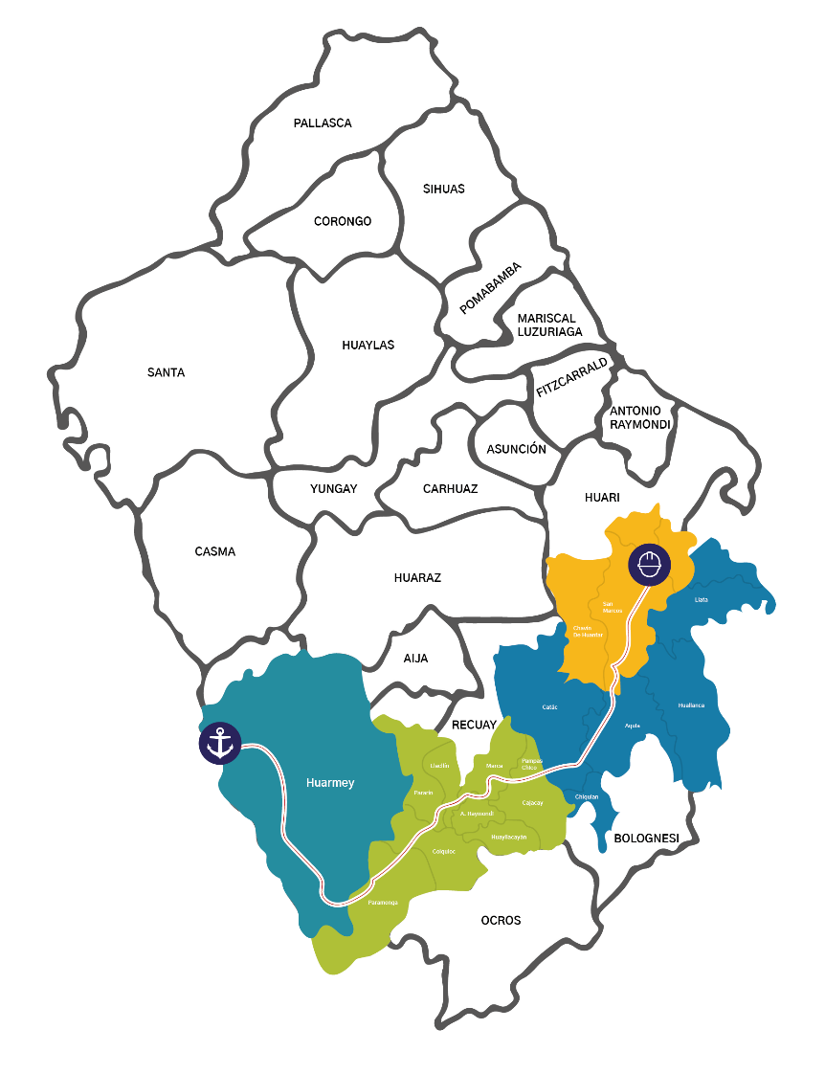
POSIBLES ESCENARIOS
- Hallazgos y denuncias en Llata podrían derivar en protestas comunitarias y paralizaciones.

- Riesgo hídrico en Independencia podría motivar protestas vecinales y requerir intervención técnica inmediata.

- Escalada ambiental y social en Huarmey podría derivar en bloqueo portuario y paralización operativa.

- Protestas mineras en Lima podrían intensificarse, afectando rutas nacionales y elevando la conflictividad sectorial.

La conflictividad ambiental y social en Huarmey instala una narrativa adversa que vincula a Antamina con presuntos impactos contaminantes y falta de respuesta efectiva, incrementando presión comunitaria, fortaleciendo exigencias de cierre portuario y abriendo espacio para mayor intervención estatal, fiscalización ambiental sostenida y eventual atención de organismos internacionales.
INFORMACIÓN A CONSIDERAR

